**Вальцовая плющилка ROmiLL M1200**

Вальцовая плющилка с длиной валиков 1200 мм – это наиболее мощная из всех плющилок ROmiLLL. Поэтому она предназначена главным образом для промышленных крупных производителей комбикормов и эксплуатируется на высокопроизводительных технологическихлиниях. По всей длине вальцов 1200 мм обеспечивается их постоянная параллельность. Вальцовая дробилка ROmiLL М1200 способна работать круглый год.

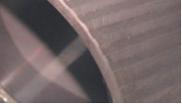Модели вальцовых плющилок серии М оснащены почти гладкими вальцами (см.фото слева). Скорость вращения вальцов составляет 370 об/мин. Таким образом, машина превращает зерно при сжатии в хлопья (при условии достаточной увлажненности зерна). Приготовленный корм подходит для коней и скота.

#### ПРЕИМУЩЕСТВА:

* 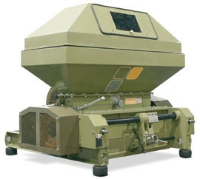Размятое зерно в кормовой порции дойных коров увеличивает продуктивность молока вплоть до 0,5 литров у одной коровы в день.
* Размятое зерно способствует более полной перевариваемости крахмала у жвачных, т.к. большое количество неповрежденной клетчатки способствует удержанию полисахаридов и предотвращает их переваривание в рубце. По той же причине улучшается перистальтика кишечника жвачных.
* При вскармливании плющеным зерном у телят происходит более интенсивное развитие первой камеры желудка. Таким образом, в последствие у взрослых животных повышается способность усвоения сухих веществ корма.

| **ПРОИЗВОДСТВЕННЫЕ ПАРАМЕТРЫ** | **ПЛЮЩИЛКА M1200** |
| --- | --- |
| Электродвигатель (3 x 400В, 50 Гц) | 22,5 kВт |
| Производительность | 8-10 т /ч |
| Вес | 1705 кг |

* В стандартном исполнении поставляется с воронкой и крышкой воронки.

**Дополнительные опции:**

* Магнит
* Панель электропроводки 1290 евро
* Дозировочный турникет 5600 евро

**УСЛОВИЯ ПОСТАВКИ:**

* Срок поставки 30 рабочих дней
* Поставка осуществляется со склада г. Смоленск, РФ
* Условия оплаты: 30% предоплата, 70% по готовности товара к отгрузке с завода
* Стоимость 37872 евро.